Escuela Normal De Educación Preescolar

Licenciatura en educación preescolar

Ciclo 2020-2021

Curso:

Lenguaje y alfabetización

María Elena Villarreal Márquez

Unidad de aprendizaje III.

Las intervenciones didácticas en la enseñanza del lenguaje y alfabetización temprana.

Competencias

Detecta los procesos de aprendizaje de sus alumnos para favorecer su desarrollo cognitivo y socioemocional.

Aplica el plan y programas de estudio para alcanzar los propósitos educativos y contribuir al pleno desenvolvimiento de las capacidades de sus alumnos.

Integra recursos de la investigación educativa para enriquecer su práctica profesional, expresando su interés por el conocimiento, la ciencia y la mejora de la educación.

Alumna

Veronica Esmeralda Gonzalez Mata

2° sección D

Enero 2021 Saltillo, Coahuila

Dislexia

Dislexia

Trastorno de origen neurobiológico, crónico.

La dislexia es una discapacidad del aprendizaje de la lectura. Las personas con dislexia tienen dificultad para leer con fluidez y sin errores, con la comprensión lectora, la ortografía y la escritura sin embargo estas dificultades no están relacionadas con la inteligencia del individuo.

* Confusión de palabras.



* Dificultades en el deletreo y la decodificación.

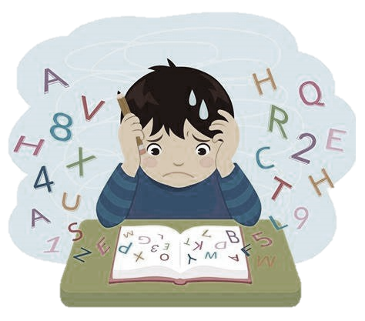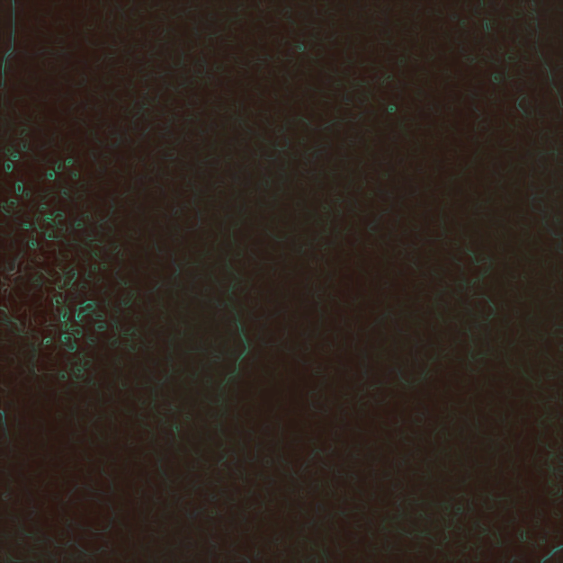



Dato interesante para la enseñanza:  
es importante que a la hora de enseñar seamos capaces de identificar a los niños con dificultades con la lectura y la escritura, no obstante tomando en cuenta que si un niño que apenas comienza su acercamiento con la cultura letrada presenta problemas para leer esto es más que nada algo normal, sin embargo cuando un niño que ya esta un poco mas alfabetizado tiene estos problemas es momento para que se redireccione al pequeño con un especialista con el fin de obtener una ayuda particular y precisa. Además de trabajar con ellos diversas estrategias y proyectos en los que la lectura y escritura tengan sentido y preserven sus funciones sociales y reales.

Actualmente, y a pesar de la gran cantidad de investigaciones realizadas sobre la dislexia, no se conocen con exactitud las causas de su origen. Así pues, se podrían mencionar, como posibles causas de la dislexia:

* Factores hereditarios
* Genética
* Lesiones cerebrales.
* Problemas emocionales.
* Problemas en la orientación de secuencias:
* Problemas de percepción visual/Trastorno perceptivo-visual.
* Falta de dominancia cerebral o
* mala conexión entre los dos hemisferios cerebrales.
* Baja conciencia fonológica.

Causas

**Se presenta de las siguientes maneras.**

* Lectura lenta.
* Errores en la ortografía.
* Inversiones, sustituciones, uniones o fragmentaciones de palabras.
* Aparición de omisiones o adiciones de letras.